Leega Consultoria anuncia Natsuo Oki e Renata Serra para liderar nova frente de IA

Com foco em AI - da implantação do AI Office até uma gama de serviços de IA -, companhia fortalece posicionamento como integradora de estratégia, governança e execução de inteligência artificial, com geração de valor mensurável e controle de riscos

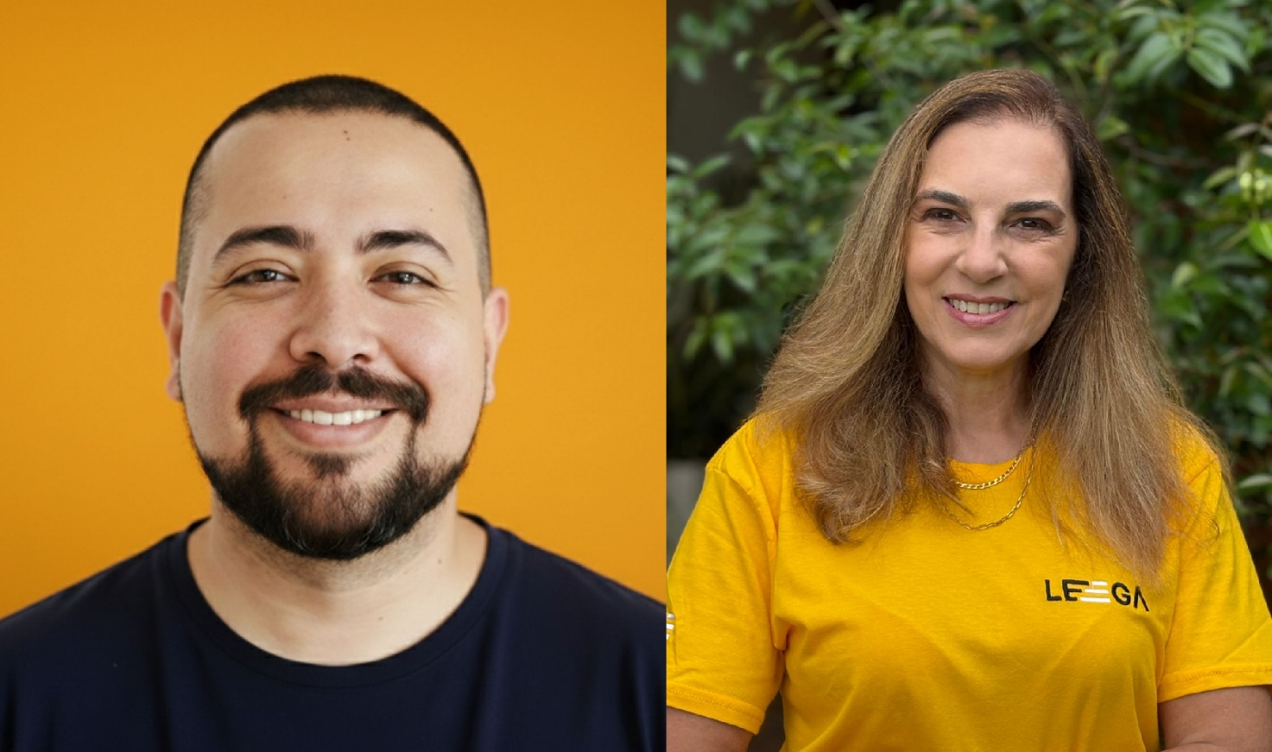
Natsuo Oki e Renata Serra, heads de IA da Leega Consultoria
Foto/ divulgação: Leega

São Paulo, 7 de abril de 2026 – A Leega, consultoria brasileira com mais de 20 anos de atuação em transformação digital, inteligência artificial, data analytics, cloud e desenvolvimento de aplicações, anuncia a contratação de Natsuo Oki e Renata Serra como heads de IA. As movimentações marcam uma nova etapa da companhia, com a estruturação de uma oferta completa de IA, da estratégia e governança à execução em escala, sob o posicionamento “Human Powered, AI Amplified”.

A iniciativa responde a um cenário em que a inteligência artificial deixou de ser diferencial competitivo e passou a ser baseline operacional. Mas atualmente, muitas empresas avançam em iniciativas isoladas, sem diretrizes claras de governança, mensuração de retorno ou controle de custos.

“Não basta mais operar com IA; isso é o básico. Nossa iniciativa responde à urgência de transformar o baseline em potência criativa, garantindo que a IA seja a força que nos mantém um passo à frente da concorrência. O mercado saiu da fase de experimentação e entrou na fase de responsabilidade. IA não pode ser apenas um conjunto de testes dispersos. É preciso estratégia, arquitetura, governança e clareza de ROI (Retorno do Investimento)”, afirma Newton Ide, CEO da Leega Consultoria.

À frente da nova unidade de Inteligência Artificial, Natsuo Oki terá como missão estruturar a área de IA e seus produtos como hub de desenvolvimento de agentes inteligentes, automações e soluções produtivas, com modelo de entrega previsível e foco em resultados mensuráveis.

Com formação multidisciplinar em Pedagogia, Filosofia e Publicidade, o executivo é empreendedor e especialista em IA aplicada. Fundador da Coploy e da Chatbank, Oki liderou projetos de agentes autônomos e soluções conversacionais voltadas a desafios concretos de negócio. Na Leega, também conduz a metodologia AI Forge, programa voltado ao re-skilling de IA e ao aumento de produtividade de times de tecnologia, incluindo iniciativas como migração de código assistida por IA e modernização de aplicações.

Para o executivo, o momento exige maturidade. “A inteligência artificial hoje é commodity. As ferramentas estão disponíveis para todos. O diferencial não está no acesso à tecnologia, mas na capacidade de entender o negócio, arquitetar soluções que funcionem em produção e entregar ROI mensurável”, diz.

Ele destaca ainda um ponto pouco debatido nas empresas, que é o custo invisível da inteligência artificial. “Muitas organizações não incluíram IA no orçamento formal. Falamos muito de redução de custos, mas, sem governança, o consumo de modelos, tokens e licenças pode crescer de forma descontrolada. É preciso gestão financeira, não apenas entusiasmo tecnológico.”

A unidade atuará também na definição de arquiteturas flexíveis para reduzir riscos de lock-in tecnológico e de contratos longos com um único provedor de modelos, ameaça crescente em um cenário de evolução exponencial das plataformas.

Para Oki, o horizonte vai além. "Estamos entrando na era dos agentes - sistemas que não apenas respondem, mas decidem, executam e operam de forma autônoma. O que muda agora é a posição que eles ocupam: não mais ferramentas à margem do processo, mas parceiros de trabalho integrados à estrutura, lado a lado com times humanos."

Renata Serra assume a liderança do AI Office, estrutura responsável por organizar a adoção de inteligência artificial nas empresas de forma planejada e segura. Com mais de 35 anos de experiência em tecnologia e consultoria e passagens por Banco BS2, Enforce (Grupo BTG Pactual), McKinsey & Co., Booz & Co., Booz Allen Hamilton, Cambridge Technology Partners e Embrapa, a executiva coordena iniciativas que conectam estratégia, planejamento empresarial, arquitetura de dados, políticas de uso, compliance, gestão de riscos e letramento organizacional.

“A IA generativa democratizou o acesso à tecnologia. Mas, sem diretrizes claras, surgem riscos como dispersão de esforços, aumento de custos não monitorados e até vazamento de informações por uso inadequado de ferramentas públicas”, explica Renata.

Segundo a profissional, muitas empresas vivem hoje o fenômeno do “shadow AI” (uso de ferramentas e modelos de inteligência artificial sem aprovação, supervisão ou controle oficial da área de TI ou da governança), ou seja, uso descentralizado e não governado de soluções de inteligência artificial por diferentes áreas. “O AI Office organiza essa jornada. Ele estrutura o pipeline de casos de uso, define critérios de priorização, estabelece políticas corporativas, conduz a gestão de riscos, projeta uma arquitetura segura e acompanha métricas de valor. Cada iniciativa precisa estar conectada a metas organizacionais claras e a retorno mensurável.”

Renata também destaca a urgência do re-skilling. “Sem capacitação estruturada, em dois anos muitas empresas enfrentarão lacunas relevantes de competência. A IA não substitui pessoas, amplia capacidade. Mas isso exige formação, cultura e liderança preparada.”

Governança de IA e modelo integrado

A nova frente da Leega inclui ainda a implementação de governança corporativa de IA, como camadas de integração que permitem controlar acesso a múltiplos modelos, gerir custos, monitorar uso e evitar dependência excessiva de um único fornecedor. O modelo integra diretrizes de negócio, arquitetura tecnológica, governança, capacitação organizacional, identificação, priorização e desenvolvimento dos casos de uso de IA e acompanhamento contínuo de resultados.

A empresa já atua em setores como financeiro, agro, indústria, transporte e varejo, e apoia clientes na estruturação de jornadas de IA alinhadas a metas de negócio.

Crescimento e reposicionamento institucional

A criação da BU de IA integra o plano de crescimento da Leega. A consultoria projeta expansão de 30% em 2026. A empresa encerrou 2025 com faturamento de R$ 147 milhões e projeta superar R$ 190 milhões neste ano, com contribuição relevante da nova unidade.

Segundo Flávio Camargo, diretor comercial da Leega, a movimentação consolida o reposicionamento da empresa como parceira de referência em IA corporativa. “A Leega construiu uma base sólida em engenharia de dados e tecnologia. Com Natsuo Oki e Renata Serra, avançamos significativamente e estruturamos uma oferta completa. Não é apenas expansão; é transformação estrutural. Nosso propósito é ampliar o potencial humano por meio da inteligência artificial.”

Mais informações sobre a Leega estão disponíveis no site oficial da empresa.

Sobre a Leega: Empresa brasileira de consultoria e outsourcing com mais de 20 anos de experiência, a Leega é especialista em soluções de Data Analytics e Cloud, atuando também com Marketing Analytics, Business Intelligence, Big Data, Advanced Analytics, Machine Learning, Inteligência Artificial, Data Quality, MDM, Governança de Dados, Monetização de Dados, Infraestrutura Cloud, Desenvolvimento de Aplicações, entre outros. Agnóstica em tecnologia, oferece aos clientes um modelo de negócios transparente e flexível com diversas opções de serviços capazes de potencializar a entrega de resultados a partir do uso otimizado e personalizado de dados. Para ajudar as empresas a extraírem essas riquezas dos dados, colaborar para que as melhores decisões sejam tomadas e gerar impactos positivos tanto nos negócios quanto nas vidas das pessoas e no mundo que vivemos, conta atualmente com uma talentosa equipe multidisciplinar formada por mais de 500 colaboradores em escritórios no Brasil e na Europa. Para mais informações, acesse o site da Leega.

A Leega pode ser encontrada em:

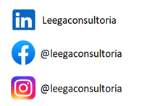

Informações para a imprensa:



